如何使用Git上传代码到github

- 注册账户以及创建仓库（免费用户智能创建公共仓库）
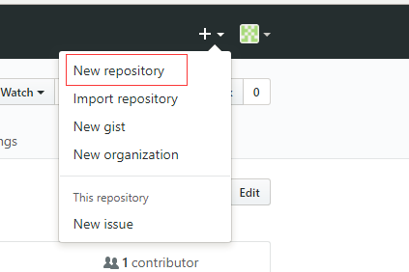
2.为仓库取一个名字，点击创建仓库按钮，成功创建一个热仓库（选择公共仓库）
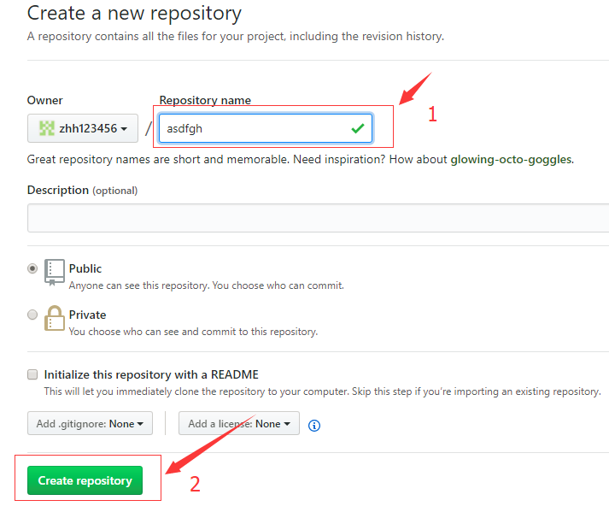
3.安装git客户端
github是服务器，要想在自己的电脑上使用gti 还需要一个git客户端
windows用户下载 http://msysgit.github.com/
mac用户下载 http://code.google.com/p/tortoisegit/
一路next，安装成功后打开任意文件夹，点击鼠标右键会多出一些菜单如GitInit Hear,Git Bash,Git Gui，说明安装成功

4.配置Git
在电脑硬盘中找一个地方存放本地仓库，比如把本地仓库建立在D:\serverTest文件夹下，进入demo文件夹，鼠标右键
- 在本地仓库里邮件选择Git Init Here,会多出一个.git文件夹，这就表示本地git创建成功。右键Git Bash进入git命令行
- 保险起见，先执行git init 命令
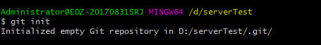
- 为了把本地的仓库传到github，还需要配置ssh key
$ ssh-keygen -t rsa -C “1217197377@qq.com” 后面的邮箱是在github上注册的邮箱
点击回车，说明会在默认文件id_rsa上生成ssh key
系统要求输入密码，直接按回车表示不设密码
重复密码时也是直接回车，之后提示你ssh key已经生成
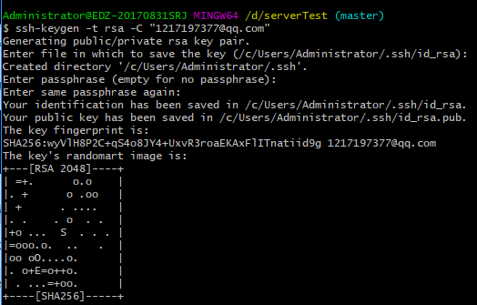
然后进入提示的地址下查看ssh key文件。C:\Users\Administrator\.ssh
打开id_rsa，复制里面的key(一串看不懂的字符数字组合，直接全复制就可以了)
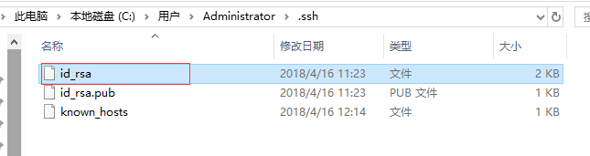
4.回到github，点击Settings进入设置页面
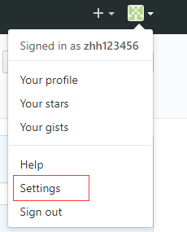
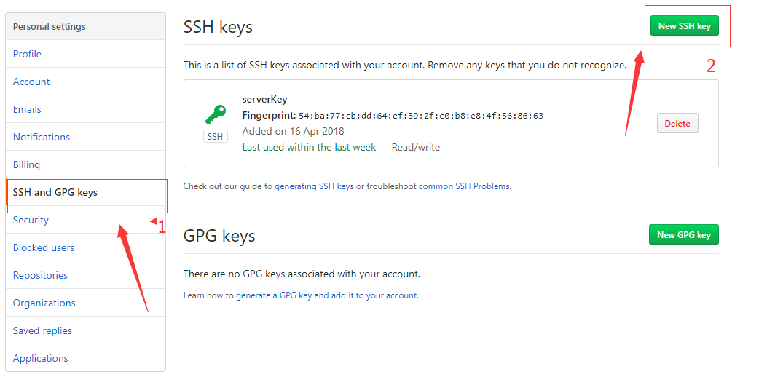
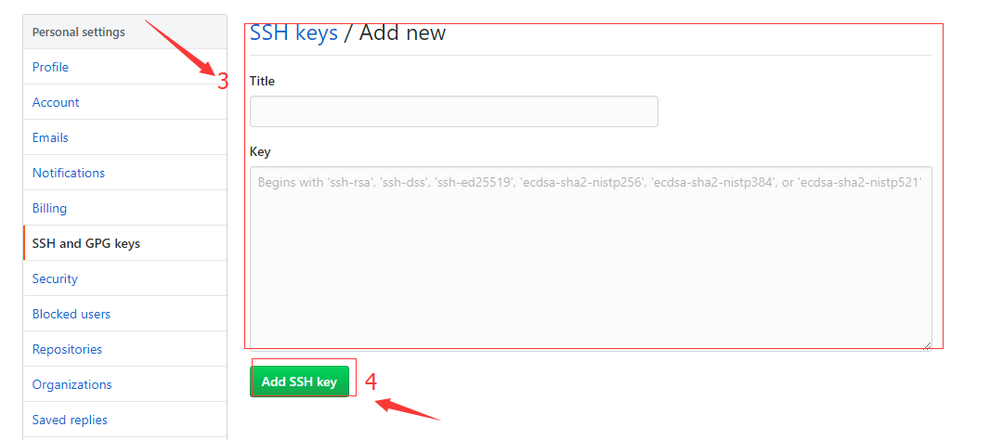
title随便填，将从id_rsa里面复制的key黏贴进去，点击Add SSH key
5.验证是否成功，在git bash 下输入
$ssh -T git@github.com(可能会提示你连接网络，输入yes回车)，出现You’ve successfullt.....说明成功连上github
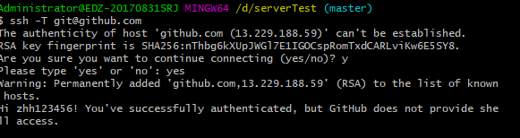
6.接下来就是把本地仓库传到github上去，再次之前还需要设置username和email,github每次commit都会记录他们
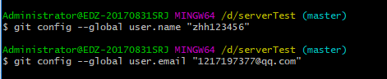
7.进入要上传的仓库，右键git bash，添加远程地址
$git remote add origin git@github.com:zhh123456/serverTest（用户名和仓库地址要对应准确）

8.接下来在本地仓库里添加一些文件，比如README,在本地新建一个README文件，在命令行中输入
$git add README
$git commit -m “first commit”
提交时加一些说明
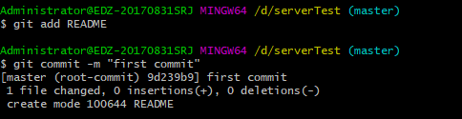
9.上传到github $git push -u origin master
#由于新建的远程仓库是空的，所以要加上-u这个参数，等远程仓库里面有了内容之后，下次再从本地库上传内容的时候只需git push origin master就可以了：
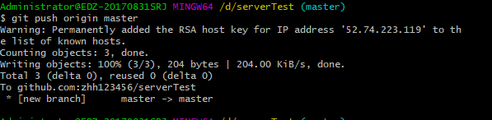
Git push会将本地仓库推送到远程服务器
Git pull命令相反
首次提交先git pull下，修改完代码后使用git status可以查看文件的区别，使用git add添加要commit的文件
这里有个坑需要注意一下，就是在上面第七步创建远程仓库的时候，如果你勾选了Initialize this repository with a README（就是创建仓库的时候自动给你创建一个README文件），那么到了第九步你将本地仓库内容推送到远程仓库的时候就会报一个failed to push some refs to https://github.com/guyibang/TEST2.git的错。
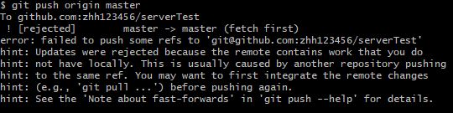
这是由于你新创建的那个仓库里面的README文件不在本地仓库目录中，这时我们可以通过以下命令先将内容合并以下
Git pull --rebase origin master
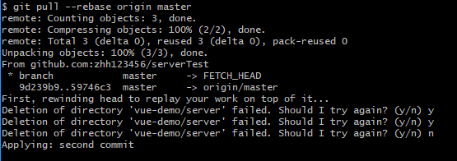
再push就能成功了

更新地址

第一步：查看当前的git仓库状态，可以使用git status
git status

第二步：更新全部
git add *

第三步：接着输入git commit -m "更新说明"
git commit -m "更新说明"

第四步：先git pull,拉取当前分支最新代码
git pull

第五步：push到远程master分支上
git push origin master

参考地址：https://blog.csdn.net/geekleee/article/details/72857935

